研讨记录

评课记录：

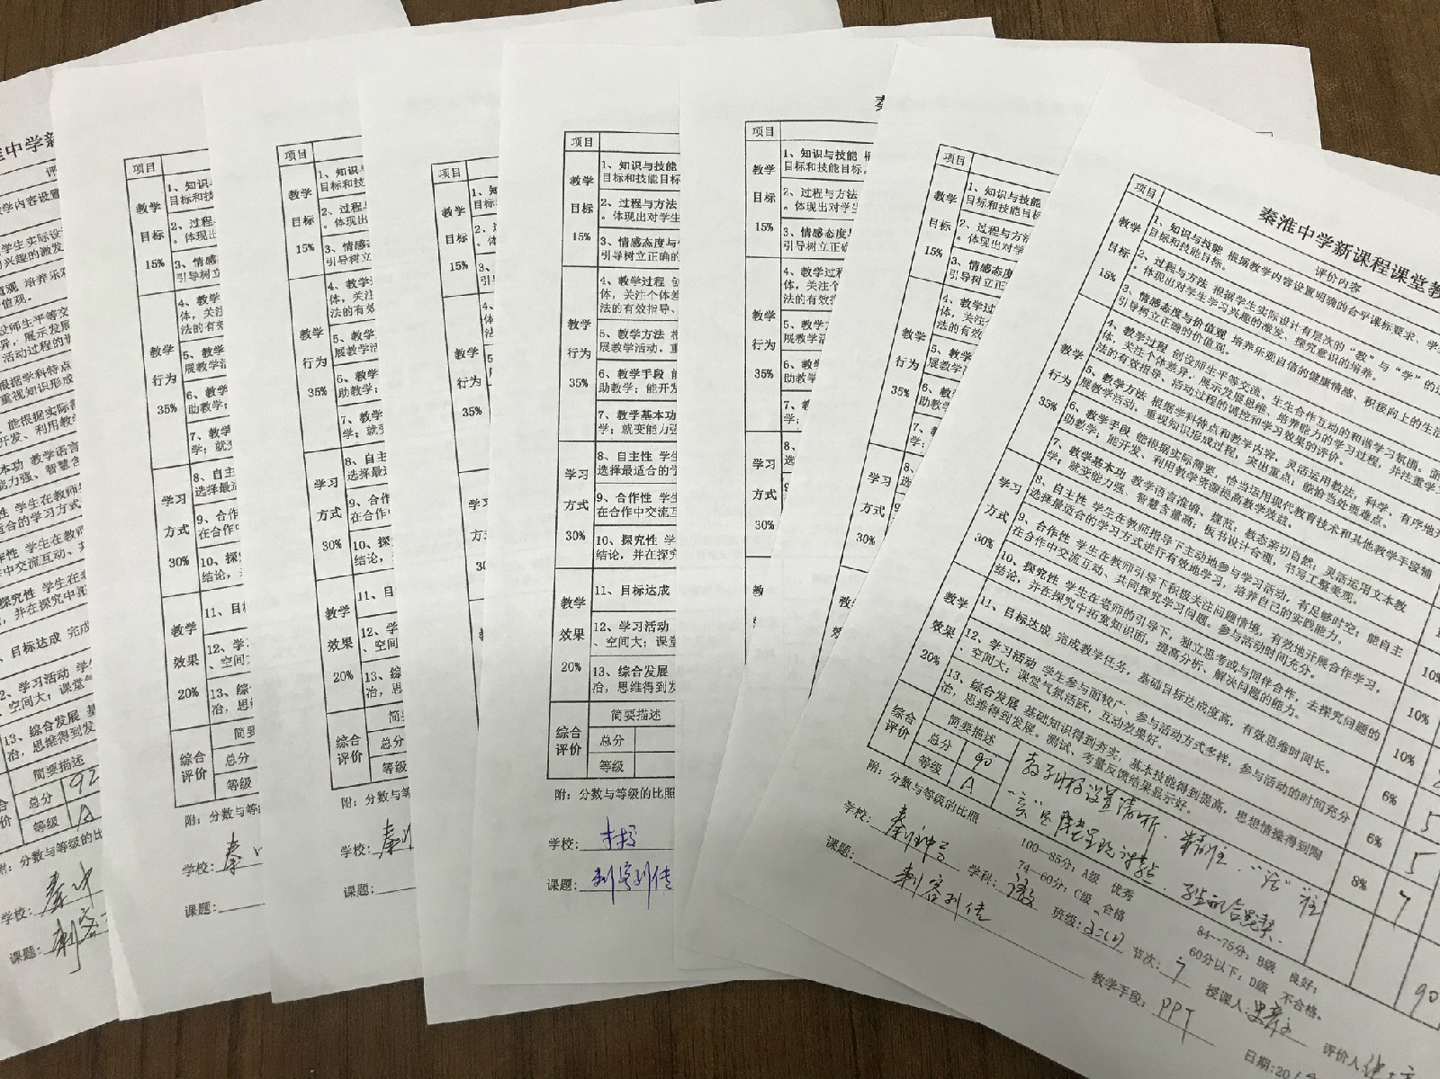

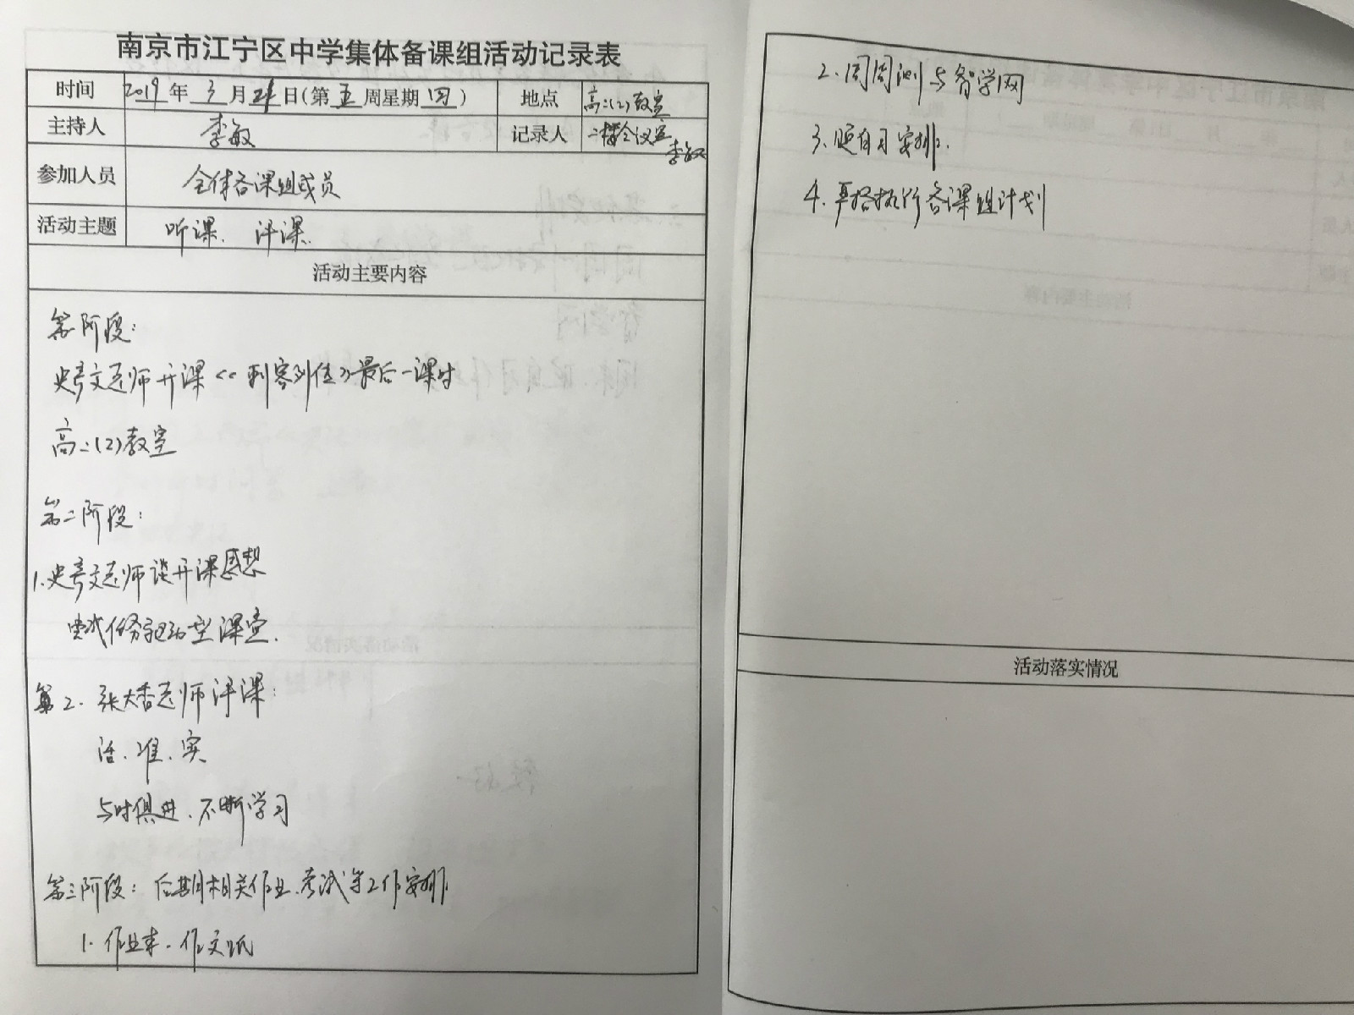

评课反思（张大香）：

今天下午第三节课我们高二备课组听了史彦文老师的《刺客列传》组内推磨课，给我留下了深刻的印象，活、准、实是本节课鲜明的特点。首先是活，史老师能将市教研室活动的理念灵活地融入到课堂教学中去，学得有模有样，始终有与时俱进、敢为人先的尝试精神。其次是准。史老师自身教学素质高，教学能力强，因此在课堂上，她的表述、评改学生的板演作业都是精准的，丝毫不马虎。再者，实是史老师一贯的风格，学生在她的严格要求和指导下，训练有素，效果显著。